Reglamento del Instituto Electoral de Tamaulipas para la fiscalización de los recursos de las Agrupaciones Políticas Estatales

Documento de consulta
Sin reformas. Anexo al P.O. del 12 de septiembre de 2017.

ACUERDO No. IETAM/CG-19/2017

ACUERDO DEL CONSEJO GENERAL DEL INSTITUTO ELECTORAL DE TAMAULIPAS POR EL QUE SE EXPIDE EL REGLAMENTO DEL INSTITUTO ELECTORAL DE TAMAULIPAS PARA LA FISCALIZACIÓN DE LOS RECURSOS DE LAS AGRUPACIONES POLÍTICAS ESTATALES.

ANTECEDENTES

1. Con fecha 10 de febrero de 2014, se publicó en el Diario Oficial de la Federación el decreto por el que se reforman y adicionan diversas disposiciones de la Constitución Política de los Estados Unidos Mexicanos en materia político-electoral.

2. El 23 de mayo de 2014, se publicó en el Diario Oficial de la Federación la Ley General de Instituciones y Procedimientos Electorales (en adelante LGIPE) y la Ley General de Partidos Políticos (en adelante Ley de Partidos), definiendo, respectivamente, nuevas reglas en el proceso electoral y nuevas condiciones para la participación de los partidos políticos y ciudadanos, entre ellas los procedimientos relativos a la constitución y registro de nuevos partidos políticos nacionales y estatales, concediéndoles a los Organismos Públicos Locales Electorales la atribución de registrar a los últimos mencionados.

3. El 13 de junio de 2015, se publicó en el Periódico Oficial del Estado la Ley Electoral del Estado de Tamaulipas (en adelante Ley Electoral Local), la cual dispuso entre otras, homologar los procedimientos previstos en la Ley de Partidos respecto al procedimiento para solicitar y obtener registro como partido político local, es decir las reglas a las que se sujetarán las organizaciones de ciudadanos que pretendan tal registro, así como las acciones que deberá implementar el Instituto Electoral de Tamaulipas (en adelante IETAM), para tal fin.

4. El 19 de noviembre de 2014, el Consejo General del Instituto Nacional Electoral dictó el Acuerdo INE/CG263/2014 por el que expidió el Reglamento de Fiscalización, en cuyo artículo Primero Transitorio determinó que los Organismos Públicos Locales establecerán procedimientos de fiscalización acordes a los que establece dicho Reglamento, para los siguientes sujetos: agrupaciones políticas locales; organizaciones de observadores en elecciones locales; y organizaciones de ciudadanos que pretendan obtener el registro como partido político local.

5. Con fecha 2 de diciembre de 2016, mediante oficio PRESIDENCIA/1766/2016, el Consejero Presidente del Instituto Electoral de Tamaulipas efectuó consulta ante la Unidad Técnica de Vinculación con los Organismos Públicos Locales del Instituto Nacional Electoral, respecto a definir en quién recae la atribución de fiscalización de las organizaciones que pretenden obtener su registro como partidos políticos locales y las agrupaciones políticas estatales, en términos de la legislación de la materia, y su jerarquización de acuerdo a lo señalado por el artículo 133 de la Constitución Federal.

6. El 15 de diciembre de 2016, mediante oficio INE/UTF/DRN/23722/2016, el Director de la Unidad Técnica de Fiscalización del Instituto Nacional Electoral, informa a este Instituto que de conformidad con el Artículo Transitorio Primero del Reglamento de Fiscalización del Instituto Nacional Electoral, las Agrupaciones Políticas Estatales, serán susceptibles de ser fiscalizadas siempre y cuando la legislación local así lo contemple.

7. El 22 de diciembre de 2016, mediante Acuerdo IETAM/CG-177/2016, el Consejo General del Instituto Electoral de Tamaulipas (en adelante Consejo General del IETAM), aprobó el Reglamento que regula el procedimiento de registro de las Asociaciones de Ciudadanos, como Agrupaciones Políticas Estatales, en Tamaulipas.

CONSIDERANDOS

I.- De conformidad con lo establecido en la fracción III, del artículo 35, de la Constitución Política de los Estados Unidos Mexicanos, y reglamentado en el artículo 2, inciso a), de la Ley de Partidos, es derecho del ciudadano, asociarse individual y libremente para tomar parte en forma pacífica en los asuntos del país.

II.- Por disposición de los numerales 10 y 11, del Apartado C, de la Base V, del precepto constitucional invocado, en las entidades federativas, las elecciones estarán a cargo de organismos públicos locales en los términos de la propia Constitución Federal, que ejercerán todas aquellas funciones no reservadas al Instituto Nacional Electoral y las que determine la ley.

III.- Conforme a lo dispuesto por los artículos 41, párrafo segundo, Base V, Apartado C; numerales 1 y 2 de la LGIPE; artículo 20, fracción III de la Constitución Política de Tamaulipas, la organización de las elecciones es una función estatal, que se realiza a través de un organismo público autónomo denominado Instituto Electoral de Tamaulipas, autónomo en su funcionamiento e independiente en sus decisiones, dotado de personalidad jurídica, patrimonio propio y facultad reglamentaria.

IV.- Que el artículo 104, numeral 1, incisos a) y r) de la LGIPE, establecen que corresponde a los Organismo Públicos Locales aplicar las disposiciones generales, reglas, lineamientos, criterios y formatos que, en ejercicio de las facultades establezca el Instituto Nacional Electoral (en adelante INE); y ejercer aquellas funciones no reservadas al mismo, que se establezcan en la legislación local correspondiente.

El anterior precepto legal, fue a su vez aclarado por la autoridad electoral nacional, en respuesta a consulta expresa formulada por este Instituto, misma que se señala en los antecedentes 6 y 7 del presente documento; en el cual el Director Técnico de la Unidad de Fiscalización del INE, señala que en términos del artículo 104, numeral 1, inciso r) de la Ley General de Instituciones y Procedimientos Electorales, es facultad propia del Organismo Público Local, la fiscalización de las Organizaciones que pretenden obtener su registro como partidos políticos locales, así como de las agrupaciones políticas locales.

Aunado a lo anterior, el Artículo Transitorio Primero del Reglamento de Fiscalización del INE, señala que los Organismos Públicos Locales establecerán procedimientos de fiscalización acordes a los que establece el Reglamento, para los siguientes sujetos: agrupaciones políticas locales; organizaciones de observadores en elecciones locales; y organizaciones de ciudadanos que pretendan obtener el registro como partido político local.

V.- Conforme a lo dispuesto por el artículo 20, párrafo segundo, base III, de la Constitución Política del Estado de Tamaulipas, la organización de las elecciones es una función estatal, que se realiza a través de un organismo público autónomo denominado Instituto Electoral de Tamaulipas y será autónomo en su funcionamiento e independiente en sus decisiones, dotado de personalidad jurídica, patrimonio propio y facultad reglamentaria.

VI.- Por disposición del artículo 103 de la Ley Electoral Local, el Consejo General del IETAM será su Órgano Superior de Dirección, responsable de vigilar el cumplimiento de las disposiciones constitucionales y legales en materia electoral, así como de velar porque los principios de certeza, legalidad, independencia, imparcialidad, máxima publicidad y objetividad, guíen todas sus actividades.

VII.- Conforme a lo dispuesto por el artículo 82 y 84 de la Ley Electoral Local, las agrupaciones políticas estatales son formas de asociación ciudadana que coadyuvan al desarrollo de la vida democrática y de la cultura política, así como a la creación de una opinión mejor informada; solo podrán participar en procesos electorales estatales mediante acuerdos de participación con un partido político o coalición; y deberán acreditarse ante el IETAM de Tamaulipas para obtener el registro como agrupación política estatal.

VIII.- De conformidad con lo que dispone el artículo 110, fracción LXVII de la Ley Electoral Local, el Consejo General del IETAM tiene como atribuciones aprobar y expedir los acuerdos y reglamentos interiores necesarios para el debido ejercicio de sus atribuciones.

IX.- Por su parte, el Reglamento que regula el procedimiento de registro de las Asociaciones de Ciudadanos, como Agrupaciones Políticas Estatales, en Tamaulipas, en cumplimiento de los principios rectores de la función electoral establece los requisitos y el procedimiento al que deben sujetarse las asociaciones que pretendan obtener su registro como Agrupaciones Políticas Estatales.

X.- En virtud de lo anterior, y ante la obligación de salvaguardar los derechos de seguridad jurídica de las agrupaciones políticas estatales; y como un ejercicio obligado para transparentar su función, surge la necesidad de crear un instrumento en el que se establezcan los requisitos y el procedimiento para la fiscalización del origen y aplicación de los recursos de las citadas agrupaciones conforme al Reglamento de Fiscalización del Instituto Nacional Electoral.

XI.- En este sentido, el Reglamento que se adjunta como parte integral del presente acuerdo, establece los lineamientos, formatos, instructivos, catálogo de cuentas y guía contabilizadora que deberán observar las Agrupaciones Políticas Estatales registradas ante el IETAM, para la presentación de los informes sobre el origen, monto y aplicación de los recursos que reciban, así como las actividades que corresponden a la autoridad electoral para su respectiva fiscalización, conforme los procedimientos establecidos en el Reglamento de Fiscalización del Instituto Nacional Electoral.

XII.- El Reglamento a que se refiere la consideración anterior se encuentra integrado por cinco títulos con el siguiente contenido: Título I, Disposiciones Generales; Título II, Del registro de los ingresos y egresos de las agrupaciones; Título III; De los informes de las Agrupaciones; Título IV, Del análisis de los informes y documentación comprobatoria y Título V, Prevenciones Generales.

De igual manera, como parte complementaria del Reglamento, se incorporan los anexos referentes a los formatos e instructivos que podrán utilizar las citadas agrupaciones para los informes que deberán rendir.

En tal virtud, y ante la necesidad de reglamentar el procedimiento legal para la fiscalización de los recursos de las agrupaciones políticas estatales, en apego a los antecedentes y consideraciones señalados, con fundamento en las normas previstas en los artículos 41 Base V, apartado C, numerales 10 y 11 y 116 párrafo segundo, fracción IV inciso c) de la Constitución Política de los Estados Unidos Mexicanos; 20 base III, apartado E de la Constitución Política del Estado de Tamaulipas y Primero Transitorio del Reglamento de Fiscalización del Instituto Nacional Electoral, se somete a la aprobación del Consejo General del Instituto Electoral de Tamaulipas el siguiente:

ACUERDO

PRIMERO.- Se aprueba la expedición del Reglamento para la fiscalización de los recursos de las Agrupaciones Políticas Estatales, mismo que se adjunta como parte integral del presente acuerdo.

SEGUNDO.- El presente Reglamento y los formatos que forman parte del mismo, entrarán en vigor al momento de su aprobación.

TERCERO.- Se instruye a la Secretaría Ejecutiva para que por su conducto se notifique el presente acuerdo al Instituto Nacional Electoral, a través de la Unidad Técnica de Vinculación con los Organismos Públicos Locales, y a la Junta Local Ejecutiva de la referida Autoridad Nacional, para su debido conocimiento.

CUARTO.- Comuníquese por conducto de la Secretaría Ejecutiva, el presente acuerdo a la Dirección Ejecutiva de Prerrogativas, Partidos y Agrupaciones Políticas de este Instituto, para que a su vez, en su momento, lo haga del conocimiento de las Agrupaciones Políticas Estatales; así como a la Unidad de Fiscalización, Planeación y Vinculación con el Instituto Nacional Electoral, para su aplicación.

QUINTO.- Publíquese el presente Acuerdo y anexos, en el Periódico Oficial del Estado, en los estrados y en la página de internet de este Instituto.

ASÍ LO APROBARON CON SEIS VOTOS A FAVOR DE LAS CONSEJERAS Y LOS CONSEJEROS ELECTORALES PRESENTES DEL CONSEJO GENERAL EN SESIÓN No. 11, EXTRAORDINARIA, DE FECHA DE 31 DE AGOSTO DEL 2017, LIC. JESÚS EDUARDO HERNÁNDEZ ANGUIANO, MTRA. NOHEMÍ ARGÜELLO SOSA, MTRO. OSCAR BECERRA TREJO, MTRA. TANIA GISELA CONTRERAS LÓPEZ, LIC. FRIDA DENISSE GÓMEZ PUGA Y MTRO. RICARDO HIRAM RODRÍGUEZ GONZÁLEZ, ANTE LA PRESENCIA DE LOS REPRESENTANTES DE LOS PARTIDOS POLÍTICOS ASISTENTES, POR LO QUE CON FUNDAMENTO EN EL ARTÍCULO 112 FRACCIÓN XIV DE LA LEY ELECTORAL DEL ESTADO DE TAMAULIPAS, EN FÉ DE VERDAD Y PARA CONSTANCIA LEGAL FIRMAN EL PRESENTE PROVEÍDO EL LIC. JESÚS EDUARDO HERNÁNDEZ ANGUIANO, CONSEJERO PRESIDENTE Y EL LIC. EDGAR IVÁN ARROYO VILLARREAL, SECRETARIO EJECUTIVO DEL INSTITUTO ELECTORAL DE TAMAULIPAS. DOY FE.

PRESIDENTE DEL CONSEJO GENERAL.- LIC. JESÚS EDUARDO HERNÁNDEZ ANGUIANO.- Rúbrica.- SECRETARIO EJECUTIVO.- LIC. EDGAR IVÁN ARROYO VILLARREAL.- Rúbrica.

REGLAMENTO DEL INSTITUTO ELECTORAL DE TAMAULIPAS PARA LA FISCALIZACIÓN DE LOS RECURSOS DE LAS AGRUPACIONES POLÍTICAS ESTATALES.

TÍTULO PRIMERO
DISPOSICIONES GENERALES

CAPÍTULO I
DEL OBJETO Y DEFINICIONES

Artículo 1.- El presente Reglamento establece los lineamientos, formatos, instructivos, catálogo de cuentas y guía contabilizadora que deberán observar las Agrupaciones Políticas Estatales registradas ante el Instituto Electoral de Tamaulipas, para la presentación de los informes sobre el origen, monto y aplicación de los recursos que reciban de conformidad a este Reglamento.

Artículo 2.- Para los efectos de este Reglamento, se entenderá por:

Agrupación o Agrupaciones: Las Agrupaciones Políticas Estatales que se encuentran registradas ante el Instituto Electoral de Tamaulipas.

Consejo General: El Consejo General del Instituto.

Dirección de Administración: La Dirección de Administración del Instituto.

Instituto: El Instituto Electoral de Tamaulipas.

Ley Electoral Local: La Ley Electoral del Estado de Tamaulipas.

Reglamento: El Reglamento del Instituto Electoral de Tamaulipas para la fiscalización de los recursos de las Agrupaciones Políticas Estatales.

Responsable de Finanzas: Órgano o persona responsable de la recepción y administración de los recursos financieros de la Agrupación Política y de la presentación de los informes.

Tribunal: El Tribunal Electoral del Estado de Tamaulipas.

UMA.- Referencia económica aprobada y usada desde el 27 de enero de 2016, para sustituir el esquema veces de salario mínimo con el que se calculaba el pago de diversas obligaciones.

Unidad de Fiscalización: La Unidad de Fiscalización, Planeación y Vinculación con el Instituto Nacional Electoral.

Artículo 3.- A falta de disposición expresa para el procedimiento de fiscalización de las Agrupaciones que regula el presente Reglamento, se aplicará supletoriamente el Reglamento de Fiscalización del Instituto Nacional Electoral.

Artículo 4.- La Agrupación deberá apegarse en el control y registro de sus operaciones financieras a las Normas de Información Financiera. Si de la revisión desarrollada por la Unidad de Fiscalización se determinan modificaciones, éstas deberán realizarlas en sus registros contables.

Artículo 5.- A partir del día siguiente al que se publique en el Periódico Oficial del Estado de Tamaulipas, la resolución por medio de la cual se apruebe el registro de una Agrupación, ésta deberá ajustarse al presente Reglamento en cuanto al registro de sus ingresos, egresos y documentación comprobatoria, así como en la presentación de sus informes, debiendo presentarlos a partir de su registro y hasta el final del ejercicio respectivo.

Artículo 6.- Dentro de los primeros quince días de cada año, cada Agrupación notificará o ratificará ante la Unidad de Fiscalización el nombre del o los responsables del órgano interno, así como los cambios de sus integrantes, según corresponda; adicionalmente, deberá informar el domicilio y teléfono de la Agrupación, anexando copia del comprobante de domicilio vigente. Los cambios que realice deberán ser notificados dentro de los diez días hábiles en que ocurra.

CAPÍTULO II
DE LAS AUTORIDADES COMPETENTES

Artículo 7.- La fiscalización de las finanzas de las Agrupaciones estará a cargo del Consejo General por conducto de la Unidad de Fiscalización.

El procedimiento de fiscalización comprende el ejercicio de las funciones de comprobación, investigación, información y asesoramiento, que tiene por objeto verificar la veracidad de lo reportado por las Agrupaciones, así como el cumplimiento de las obligaciones sobre financiamiento y gasto y, en su caso, la imposición de sanciones de conformidad con la Ley Electoral Local y este Reglamento.

CAPÍTULO III
DE LAS NOTIFICACIONES

Artículo 8.- Las notificaciones se realizarán en días y horas hábiles y surtirán efectos el mismo día en que se practiquen. Por regla general, la notificación se entenderá efectuada en la fecha asentada en el acta correspondiente.

Artículo 9.- Las notificaciones podrán hacerse de las siguientes formas:

a).- Personal, en el caso de los requerimientos realizados al responsable del órgano interno o al representante de la Agrupación; así como de los acuerdos o determinaciones de los procedimientos regulados por este ordenamiento.

b).- Por estrados, cuando no sea posible notificar personalmente al interesado.

La notificación por estrados se hará en las oficinas del Instituto, debiendo fijarse el acto, documento o resolución respectiva por un plazo de setenta y dos horas, mediante razones de fijación y retiro.

Artículo 10.- La cédula de notificación personal deberá contener:

a).- La descripción del acto o resolución que se notifica;

b).- Lugar, hora y fecha en que se practique;

c).- Descripción de los medios por los que se cerciora del domicilio del interesado;

d).- Nombre y firma de la persona con quien se entiende la diligencia;

e).- Señalamiento de requerir a la persona a notificar; así como la indicación que la persona con la cual se entiende la diligencia es la misma a la que se va a notificar;

f).- Fundamentación y motivación;

g).- Datos de identificación del notificador;

h).- Extracto del documento que se notifica;

i).- Datos referentes al órgano que dictó el acto a notificar, y

j).- Nombre y firma del notificador.

En todos los casos, al realizar una notificación personal, se dejará en el expediente la cédula respectiva y copia del auto o resolución, asentando la razón de la diligencia; indicando la razón social, así como el nombre y el cargo de la persona física con quien se entendió la diligencia.

Artículo 11.- Las notificaciones personales se efectuarán con la persona interesada o con la que éste haya autorizado para tal efecto.

Los requisitos de la notificación personal serán los siguientes:

a).- El notificador deberá cerciorarse por cualquier medio de encontrarse en el domicilio de la persona a notificar y practicará la diligencia correspondiente, entregando el oficio y documentación anexa al interesado, debiendo solicitar la firma autógrafa de recibido e identificación oficial de la persona que atienda la diligencia; y se elaborará cédula de notificación.

b).- El notificador deberá entenderla con la persona a quien va dirigida, entregando copia de la resolución correspondiente, asentando razón en la cédula de notificación respectiva de todo lo acontecido.

c).- Las notificaciones personales se realizarán en días y horas hábiles en el domicilio que conste en los registros del Instituto.

Artículo 12.- En caso de no encontrarse el interesado en el domicilio, el notificador levantará un acta en la que se asentarán las circunstancias de tiempo, modo y lugar correspondientes, detallando las razones por las cuales no fue posible notificar al interesado personalmente, procediendo a dejar un citatorio, a fin de realizar la notificación de manera personal al día hábil siguiente.

El citatorio deberá contener los siguientes elementos:

a).- Denominación del órgano que dictó el acto que se pretende notificar;

b).- Datos del expediente en el cual se dictó;

c).- Extracto del acto que se notifica;

d).- Día y hora en que se deja el citatorio y en su caso, el nombre de la persona a la que se le entrega;

e).- Fundamentación y motivación;

f).- El señalamiento de la hora en que, al día siguiente, el interesado deberá esperar al notificador;

g).- Datos de identificación del notificador;

h).- Datos que hagan del conocimiento que se cercioró de estar en el domicilio correcto;

i).- Apercibimiento que de no atender al citatorio la notificación se hará por estrados, y

j).- Nombre y firma de la persona con quien se entendió la diligencia y del notificador.

El acta circunstanciada deberá contener los siguientes elementos:

a).- Lugar, fecha y hora de realización;

b).- Datos que hagan constar que se cercioró de estar en el domicilio correcto;

c).- Señalamiento de que se requirió la presencia de la persona a notificar;
d).- Fundamentación y motivación;

e).- Hechos referentes a que la persona a notificar no se encontraba en ese momento en el domicilio;

f).- Manifestación de haber dejado citatorio requiriendo la espera de la persona a notificar en hora y fecha hábiles, a fin de llevar a cabo la notificación, y

g).- Referencia de lazo familiar o relación de la persona con quien se entiende la diligencia y la persona a notificar, así como copia de la identificación.

En el supuesto de que la persona que se encuentre en el domicilio se niegue a recibir el citatorio de referencia o no se encuentre nadie en el lugar, éste deberá dejarse en la puerta de entrada y notificar de manera personal al día hábil siguiente.

En el día y hora fijada en el citatorio. El personal autorizado para practicar la diligencia, se constituirá nuevamente en el domicilio y si la persona buscada se negara a recibir la notificación o no se encuentra en la fecha y hora establecida en el citatorio de mérito, la copia del documento a notificar deberá entregarse a la persona con la que se atienda la diligencia o bien fijarse en la puerta de entrada, procediendo a notificar por estrados asentando la razón de ello en autos. Se levantará acta circunstanciada con la razón de lo actuado.

Artículo 13.- Los plazos para la notificación contarán de momento a momento y en los casos en que los señalamientos se realicen por días, se considerarán de veinticuatro horas.

En el caso de procedimientos que no se encuentren vinculados al proceso electoral, los plazos se computarán por días hábiles, en caso contrario se computarán en días naturales.

El día en que se concluya la revisión de los informes, los sujetos obligados deberán recibir los oficios mediante los cuales se les notifique la existencia de errores u omisiones técnicas, hasta las veinticuatro horas. Para tal efecto, la Unidad de Fiscalización notificará a los sujetos obligados, al menos con cinco días de anticipación, la fecha de conclusión de la etapa de revisión.
El día de vencimiento de respuestas a oficios de errores y omisiones, la Unidad de Fiscalización deberá disponer las medidas necesarias, a efecto de recibir los oficios respectivos hasta las veinticuatro horas del día en que venza el plazo.

CAPÍTULO IV
DE LAS SANCIONES A LAS AGRUPACIONES POLÍTICAS ESTATALES

Artículo 14.- Serán medidas de apremio para las Agrupaciones Políticas Estatales las siguientes:

a).- Apercibimiento;

b).- Amonestación pública;

c).- Multa de cincuenta hasta doscientas veces la UMA, en caso de reincidencia se podrá aplicar el doble de la cantidad señalada. La multa se hará efectiva a través de la Dirección de Administración del Instituto.

TÍTULO SEGUNDO
DEL REGISTRO DE LOS INGRESOS Y EGRESOS DE LAS AGRUPACIONES

CAPÍTULO I
DISPOSICIONES GENERALES

Artículo 15.- Las Agrupaciones que obtengan ingresos por hasta el equivalente a dos mil veces la UMA, deberán llevar una contabilidad simplificada, consistente en un libro de ingresos y egresos describiendo de manera cronológica los ingresos obtenidos y los gastos realizados, el importe de cada operación, la fecha, el número de comprobante y el nombre y firma de quien captura.

Las Agrupaciones con ingresos superiores a dos mil veces la UMA, deberán llevar una contabilidad de conformidad con las reglas establecidas en el Reglamento y deberán generar estados financieros de conformidad con las Normas de Información Financiera.

Artículo 16.- Las Agrupaciones deberán llevar su contabilidad mediante libros, registros contables, estados de cuenta, papeles de trabajo, discos o cualquier medio procesable de almacenamiento de datos que les permitan facilitar el registro y la fiscalización de sus activos, pasivos, ingresos y gastos, de conformidad con lo señalado por este Reglamento; asimismo, deberán generar estados financieros confiables, oportunos y expresados en términos monetarios y conservar su información contable por un término mínimo de cinco años.

Artículo 17.- Todos los ingresos en efectivo que reciba la Agrupación por cualquiera de las modalidades de financiamiento, deberán depositarse dentro de los cinco días siguientes a su recepción exclusivamente en cuentas bancarias a nombre de la misma, las cuales deberán ser manejadas de forma mancomunada por el responsable del órgano interno que corresponda y la persona que la Agrupación designe para tal fin. Se deberá informar sobre sus rendimientos financieros y será identificada contablemente como CBOPL (Agrupación)- (Número).
Los registros contables de las cuentas bancarias deberán conciliarse mensualmente con los estados de cuenta bancarios respectivos.

CAPÍTULO II
DE LOS INGRESOS Y LAS APORTACIONES

Artículo 18.- Las Agrupaciones podrán financiarse para el desarrollo de sus actividades únicamente con recursos de origen privado, las cuales deberán provenir de:

a).- Las aportaciones de sus afiliados.- Conformadas por las cuotas y donativos individuales y obligatorios, ordinarias y extraordinarias, en dinero o en especie.

b).- Las aportaciones de simpatizantes.- Conformadas por las aportaciones o donativos, en dinero o en especie realizados a las Agrupaciones en forma libre y voluntaria por personas con residencia en el país.

c).- Autofinanciamiento.- Conformado por los ingresos provenientes de sus actividades promocionales, como conferencias, espectáculos, juegos, sorteos, eventos culturales, ventas editoriales, de bienes y propaganda utilitaria u otra similar que realicen para allegarse de fondos.

d).- Rendimientos financieros, fondos y fideicomisos.- Las Agrupaciones podrán constituir fondos o fideicomisos con su patrimonio o con las aportaciones que reciban de sus afiliados y simpatizantes, o bien con recursos obtenidos por autofinanciamiento.

Artículo 19.- Todos los ingresos en dinero y en especie que reciban las Agrupaciones deberán registrarse contablemente y estar sustentados con la documentación original correspondiente. Los registros contables deberán especificar y diferenciar los ingresos obtenidos en dinero y en especie, debiendo registrarse en el momento en que se reciben.

Artículo 20.- En ningún caso y bajo ninguna circunstancia podrán realizar aportaciones a las Agrupaciones los siguientes sujetos:

a).- Poderes ejecutivo, legislativo y judicial federales y estatales, así como los ayuntamientos;

b).- Las dependencias, entidades u organismos de la administración pública federal, estatal o municipal;

c).- Los organismos autónomos federales o estatales;

d).- Los partidos políticos, personas físicas o morales extranjeras;

e).- Las organizaciones gremiales, sindicatos y corporativos;

f).- Los organismos internacionales de cualquier naturaleza;

g).- Los ministros de culto, asociaciones, iglesias o agrupaciones de cualquier religión;

h).- Las personas que vivan o trabajen en el extranjero;

i).- Las empresas mexicanas de carácter mercantil;

j).- Las personas morales

k).- Las organizaciones sociales o adherentes que cada partido declare, nuevas o previamente registradas, y

l).- Personas no identificadas

Asimismo, queda prohibido a la Agrupación obtener financiamiento, créditos o en general recurso alguno proveniente de la banca de desarrollo para sus actividades.

Artículo 21.- La Agrupación deberá entregar una relación anual de los nombres de los aportantes y, en su caso, las cuentas del origen del recurso, que necesariamente deberán estar a nombre de quien realice la aportación.

Artículo 22.- El responsable del órgano interno deberá autorizar la impresión del recibo de aportaciones de afiliados y simpatizantes en una serie única en la que se señalará el tipo de aportación que se expedirá para acreditar las aportaciones tanto en dinero como en especie.

Las series de recibos se imprimirán por triplicado, original y dos copias, con folio consecutivo único, que se expedirán para registrar las aportaciones que se reciban, debiendo informar por escrito a la Unidad de Fiscalización dentro de los tres días previos a la recepción del tiraje, a efecto de que, en su caso, dicha instancia comisione personal para su verificación.

Los recibos que no sean utilizados deberán presentarse ante la Unidad de Fiscalización, debidamente cancelados.

La Agrupación recabará y hará entrega en sus informes de la totalidad de los recibos que respalden las aportaciones realizadas.

Artículo 23.- De los recibos que imprima y expida la Agrupación, el Responsable de Finanzas, llevará un control de folios que deberá presentar junto con el informe y contener por lo menos lo siguiente:

a).- Total de folios pendientes de utilizar de ejercicios anteriores y sus folios;

b).- Número total de recibos impresos;
c).- Recibos expedidos con su importe total;

d).- Recibos cancelados,

e).- Recibos pendientes de utilizar.

Artículo 24.- Las aportaciones en efectivo que reciban las Agrupaciones que sean superiores a la cantidad equivalente a doscientas veces la UMA, deberán ser recibidas mediante cheque a nombre de la Agrupación o transferencia interbancaria y provenir de una cuenta personal del aportante, o bien, a través de transferencia electrónica interbancaria en la que se utilice la clave bancaria estandarizada CLABE, cuyos comprobantes impresos emitidos por la institución bancaria incluirán la información necesaria para su identificación, que podrá consistir en el número de cuenta de origen, banco de origen, fecha, nombre completo del titular y tipo de cuenta de origen, banco de destino, nombre completo del beneficiario y número de cuenta de destino. En el rubro denominado "leyenda", "motivo de pago", "referencia" u otra similar, se deberá hacer referencia al tipo de aportante (afiliado o simpatizante), en ambos casos se deberá anexar una copia de la póliza contable.

Tratándose de varias aportaciones de una misma persona en dinero, que en un mismo mes calendario en su conjunto rebasen la cantidad equivalente a doscientas veces la UMA, deberán de realizarse mediante cheque nominativo de la cuenta personal del aportante; en caso de no contar con una cuenta de cheques podrá realizarse mediante cheque de caja u orden bancaria, debiendo anexar la Agrupación una copia de la póliza contable.

La copia fotostática del cheque o bien del documento de transferencia, deberán conservarse anexas a los recibos de aportación y a la póliza de ingresos.

Artículo 25.- La Agrupación integrará un registro individual de las aportaciones efectuadas por cada persona y deberá ser remitido junto con los informes correspondientes.

Artículo 26.- Serán consideradas aportaciones en especie las siguientes:

a).- Las donaciones de bienes muebles y consumibles;

b).- Las donaciones de bienes inmuebles;

c).- Los bienes muebles e inmuebles en comodato; y

d).- Servicios prestados a la Agrupación de manera gratuita, excepto aquellas que sean prestadas por personas físicas que no tengan actividades mercantiles ni se trate de servicios profesionales.

Artículo 27.- Las aportaciones en especie deberán hacerse constar en el recibo correspondiente, debiendo expresar claramente la descripción del bien aportado e incluyendo su valor de mercado, de acuerdo a lo siguiente:

a).- El valor de mercado para bienes muebles y consumibles será el consignado en el original o copia de su factura, siempre que su tiempo de uso sea menor a un año; en caso de no contar con la factura del bien aportado o bien, su tiempo de uso es mayor a un año, su valor se determinará mediante el costo promedio de cuando menos dos cotizaciones de diferentes proveedores o, en su caso, por avalúo realizado por perito valuador, debiendo exhibir en todos los casos las constancias correspondientes.

b).- El valor de mercado de las donaciones de servicios profesionales prestados a título gratuito a la Agrupación, se tomará del valor promedio de cuando menos dos cotizaciones.

c).- El valor de mercado de bienes inmuebles corresponderá al señalado en la escritura pública en favor de la Agrupación, ya sea el valor catastral, de avalúo o de operación, tomando siempre el valor más alto de ellos.

Artículo 28.- La Agrupación podrá tener uso o goce temporal de bienes muebles e inmuebles mediante la celebración de contratos de comodato; el valor de los mismos se registrará de la siguiente manera:

a).- Para los bienes muebles se utilizará el valor de mercado, multiplicado por el porcentaje de deducción de inversiones que para cada tipo de bien se establece en la Ley del Impuesto Sobre la Renta dividido entre doce por el número de meses utilizado durante el ejercicio; cuando los bienes en comodato permanezcan por más de un año, dichas cotizaciones deberán actualizarse en el primer trimestre de cada año.

b).- Para los bienes inmuebles se tomará como base el costo del alquiler promedio mensual de dos cotizaciones obtenidas por la Agrupación, en diarios de mayor circulación en el Estado, o en internet, cuyas características del bien, tales como ubicación, dimensiones y uso de suelo sean similares, el costo se multiplicará por el número de meses que en el año se utilizó.

Artículo 29.- El financiamiento en especie que rebase la cantidad de doscientas veces la UMA, deberán formalizarse mediante contrato escrito, el que deberá contener los datos de identificación del aportante, así como el valor de mercado del bien aportado. Quedan comprendidas dentro del límite señalado, las aportaciones realizadas por la misma persona que en el transcurso de un mes rebase dicho tope.

CAPÍTULO III
DE LOS EGRESOS

Artículo 30.- Todos los egresos que realice la Agrupación deberán registrarse contablemente y estar soportados con la documentación original, misma que deberá ser expedida a su nombre, por la persona física o moral a quien se efectuó el pago; tales como copia del cheque o comprobante de la transferencia electrónica, contratos, pólizas de cheque, con los elementos de convicción de los servicios contratados o productos adquiridos. La documentación comprobatoria deberá cumplir con los requisitos que exigen las leyes fiscales aplicables y las erogaciones deberán corresponder única y exclusivamente a las actividades propias de la Agrupación.

Todos los egresos que se efectúen, deberán realizarse con cargo a la cuenta bancaria de cheques.

Artículo 31.- Las Agrupaciones deberán destinar su financiamiento a la realización de las siguientes actividades:

a).- Coadyuvar al desarrollo de la vida democrática del Estado de Tamaulipas;

b).- Inculcar en la población una cultura política sustentada en la tolerancia y respeto a la legalidad;

c).- Crear en sus afiliados y simpatizantes una opinión política mejor informada;

d).- Promover la Educación, Capacitación Cívica e Investigación Socioeconómica y Política; y Tareas Editoriales;

e).- Promover la formación ideológica y política de la ciudadanía, con el propósito de infundir en ellos el respeto al adversario, así como consolidar sus derechos en la participación política, y

f).- Garantizar la participación de las mujeres en todas las actividades que realice.

Artículo 32.- Todo pago que efectúen las Agrupaciones que rebase la cantidad equivalente a cien veces la UMA, deberá realizarse mediante cheque nominativo expedido a nombre del proveedor o prestador del bien o servicio y deberá contener la leyenda "para abono en cuenta del beneficiario", o a través de transferencia electrónica, con excepción de los pagos correspondientes a sueldos y salarios contenidos en nóminas.

Las pólizas de cheque deberán conservarse anexas a la documentación comprobatoria junto con la copia fotostática del cheque o transferencia electrónica, según corresponda.

Cuando la Agrupación efectúe más de un pago a un mismo proveedor o prestador de servicios en la misma fecha, y éstos pagos en su conjunto sumen la cantidad señalada en el párrafo primero del presente artículo, los pagos deberán ser cubiertos en los términos de la referida disposición.

Artículo 33.- Cuando las operaciones de la Agrupación rebasen la cantidad equivalente a cuatrocientas veces la UMA, deberá suscribir contratos que deberán contener por lo menos: los costos, condiciones, fechas de pago, características del bien o servicio, temporalidad, derechos, obligaciones, penalizaciones en caso de incumplimiento, e impuestos.

Artículo 34.- La documentación comprobatoria de los egresos deberá cumplir con los requisitos que exigen las disposiciones del presente Reglamento y las leyes fiscales aplicables; por cuanto a la documentación comprobatoria que no reúna requisitos fiscales y que corresponda a gastos menores por concepto de alimentos y pasajes, la Agrupación podrá comprobar hasta el cinco por ciento del total de gastos que efectúe amparándolos con bitácoras que deberán incluir lo siguiente:

a).- Fecha y hora en la que se efectuó la erogación

b).- Monto, con número y letra;

c).- Concepto específico del gasto; y

d).- Nombre y firma del Titular del órgano interno.
En todos los casos deberá anexarse los comprobantes o, en su caso, recibos de gastos menores.
Los gastos menores serán aquellos que no rebasen la cantidad equivalente a cinco veces la UMA.

Artículo 35.- La Agrupación deberá elaborar y presentar junto con el informe correspondiente a la Unidad de Fiscalización, en forma impresa y en medio magnético, una relación de los proveedores y prestadores de servicios con los cuales realice operaciones durante el período a reportar que superen la cantidad de quinientas veces la UMA, debiendo contener por lo menos lo siguiente:

a).- Nombre fiscal y comercial asentado en las facturas que expida;

b).- Registro Federal de Contribuyentes;

c).- Domicilio fiscal completo;

d).- Número, fecha e importe de la factura expedida;

e).- Concepto de los bienes o servicios; y

f).- Número y fecha del cheque o transferencia electrónica del pago e institución bancaria.

Artículo 36.- En caso de que la Agrupación realice operaciones que superen la cantidad de dos mil veces la UMA, deberá conformar y conservar un expediente del proveedor y/o prestador del servicio; misma que deberá contener al menos copia del Acta constitutiva y de la última modificación notarial de la sociedad, así como de los apoderados legales solo en caso de personas morales; comprobante de domicilio fiscal; Alta ante la Secretaría de Hacienda y Crédito Público, y Cédula de Identificación Fiscal.

Artículo 37.- Las erogaciones por concepto de gastos en servicios personales, deberán clasificarse a nivel de sub-cuenta por el área que las originó; verificando que la documentación soporte esté autorizada por el funcionario del área que se trate, conforme a lo siguiente:

Los servicios personales independientes por honorarios deberán comprobarse con el recibo que expida el prestador del servicio, de conformidad con las disposiciones legales aplicables.

Los honorarios asimilables a sueldo, deberán estar soportados con recibos foliados que especifiquen el Nombre, la clave del Registro Federal de Contribuyentes, la firma del prestador del servicio, monto del pago, la fecha y la retención del Impuesto Sobre la Renta correspondiente, el tipo de servicio prestado a la Agrupación y el período durante el cual se realizó, así como la firma del funcionario que autorizó el pago, anexando copia simple por ambos lados de la credencial para votar con fotografía del prestador del servicio.

En todos los casos los gastos efectuados por la Agrupación por concepto de sueldos y salarios, honorarios profesionales y honorarios asimilables a sueldos deberán formalizarse con el contrato correspondiente, en el cual se establezcan claramente las obligaciones y derechos de ambas partes, el objeto del contrato, vigencia, contraprestación, forma de pago, penalizaciones y demás condiciones a las que se haya comprometido.

La Agrupación deberá identificar las retribuciones a los integrantes de sus órganos directivos de conformidad con el catálogo de cuentas anexo al Reglamento.

Artículo 38.- La Agrupación podrá otorgar reconocimientos en efectivo a sus afiliados o simpatizantes por su participación temporal en actividades políticas, siempre que no medie relación laboral y el beneficiario no sea integrante de sus órganos directivos. La suma total de las erogaciones por concepto de dichos reconocimientos, tendrá un límite máximo anual equivalente al quince por ciento del total de los recursos del ejercicio de que se trate. Las erogaciones por este concepto realizadas a una sola persona física, no podrán exceder el equivalente a cinco veces la UMA, por cada día de servicio y un máximo de hasta veinte veces la UMA en el transcurso de un año.

Los reconocimientos en efectivo se expedirán en forma consecutiva debiendo anexar copia simple por ambos lados de la credencial para votar de la persona a quien se expidió.

Artículo 39.- El responsable del órgano interno deberá elaborar una relación de las personas que recibieron reconocimientos por actividades políticas durante el ejercicio a reportar, dicha relación deberá contener los siguientes datos: apellido paterno, apellido materno y nombre(s); totalizada por persona, incluyendo un desglose de cada reconocimiento recibido por cada una de ellas, debiendo entregarse de forma impresa y electrónica junto con el informe correspondiente.

Artículo 40.- Las erogaciones que efectúe la Agrupación con cargo a las cuentas "Materiales y Suministros" y "Servicios Generales" deberán ser contabilizadas en subcuentas por el tipo de gasto de que se trate y el área que le dio origen, verificando que los comprobantes se presenten autorizados por quien recibió el bien o servicio y por quien autorizó el pago.

La documentación comprobatoria de los gastos por concepto de "Servicios Generales" deberá estar sustentada con las facturas expedidas por los proveedores o prestadores del servicio, el contrato en el que se establezcan las obligaciones y derechos de ambas partes, objeto del contrato, tiempo, tipo y condiciones del mismo, importe contratado, formas de pago, penalizaciones y todas las demás condiciones a las que se hubiere comprometido, en su caso, las muestras de los bienes o servicios adquiridos.

Artículo 41.- Las Agrupaciones podrán realizar aportaciones para fortalecer el régimen de partidos políticos, campañas políticas o realizar acciones con grupos específicos, orientadas a la construcción de la ciudadanía y su desarrollo, siempre y cuando hayan suscrito acuerdos de participación, de conformidad con lo dispuesto en el artículo 82 de la Ley Electoral Local, serán registrados como egresos, debiendo estar soportados con el comprobante extendido por el partido político o coalición beneficiada.

Artículo 42.- Las operaciones o transacciones económicas que lleve a cabo la Agrupación, por enajenaciones, comprobación de recursos u otro concepto similar y que generen un derecho exigible a su favor, deberán estar respaldados con contratos, convenios, documentación de carácter mercantil u otro, de manera que garanticen y demuestren legalmente el derecho de cobro para la Agrupación, pero en todo caso, deberán estar directamente vinculados con sus actividades ordinarias.

La Agrupación deberá recuperar o comprobar debidamente todos los egresos registrados en "Cuentas por Cobrar" o "Gastos a Comprobar" dentro de los treinta días naturales posteriores al día en que fueron efectivamente erogados.

En caso de que la Agrupación presente al cierre del ejercicio, saldos positivos en las cuentas por cobrar, tales como "Deudores Diversos", "Gastos a Comprobar", "Anticipo a Proveedores" o cualquier otra de la misma naturaleza con antigüedad mayor a un año, éstos deberán ser considerados como gastos no comprobados, salvo que la Agrupación informe y justifique oportunamente de alguna excepción legal, mediante la presentación de documentación certificada que demuestre la existencia de un litigio relacionado con el saldo.

CAPÍTULO IV
DEL INVENTARIO FÍSICO DE BIENES

Artículo 43.- El inventario físico deberá ajustarse al formato incluido en este Reglamento, deberá tomar en cuenta lo reportado en el ejercicio anterior, así como las adquisiciones del ejercicio en revisión.

La propiedad de los bienes de la Agrupación se acreditará, para efectos de su registro, con las facturas o títulos de propiedad respectivos. Los bienes que estén en posesión de la Agrupación, de los cuales no se cuente con factura, se presumirán propiedad de la misma, salvo prueba en contrario y deberán ser registrados en cuentas de orden con su correspondiente nota aclaratoria.

Los bienes muebles e inmuebles recibidos en comodato, deberán registrarse a valores de mercado.

Artículo 44.- El control de inventarios de activo fijo se llevará a cabo mediante un sistema de asignación de números de inventario y listados para registrar los movimientos de altas, bajas, así como sus transferencias practicando un inventario físico valuado y actualizado conforme a valor en libros contables, cuando menos una vez al año.

Artículo 45.- Cuando la Agrupación venda bienes de su propiedad, no podrá realizar dicha enajenación por debajo del valor de mercado que al momento de su venta tenga dicho bien.

TÍTULO TERCERO
DE LOS INFORMES DE LAS AGRUPACIONES

CAPÍTULO I
DISPOSICIONES GENERALES

Artículo 46.- La Unidad de Fiscalización es el órgano facultado para recibir de las Agrupaciones, los informes anuales sobre el origen, monto y aplicación de sus recursos.

Artículo 47.- Los informes anuales deberán estar suscritos por el titular del órgano interno y estar respaldados con los instrumentos contables que efectúen en el ejercicio respectivo, debiendo contener los resultados de sus balanzas de comprobación, el contenido de sus auxiliares contables, conciliaciones bancarias y demás documentos contables, mismos que deberán coincidir con el contenido de los informes presentados e invariablemente deberán requisitarse en los formatos establecidos en el presente Reglamento.

Artículo 48.- Las Agrupaciones únicamente podrán realizar modificaciones a su contabilidad y a sus informes presentados a consecuencia de las rectificaciones y aclaraciones derivadas de la existencia de errores u omisiones detectadas y dadas a conocer durante el proceso de revisión por la Unidad de Fiscalización.

Artículo 49.- Las Agrupaciones que durante un ejercicio no hubieran recibido ingresos ni efectuado gastos por cualquier concepto, podrán presentar su informe anual en "ceros" en el formato señalado en este Reglamento, en original, con nombre legible y firma autógrafa del responsable del órgano interno; anexando un escrito libre firmado en forma autógrafa por el responsable del órgano interno dirigido a la Unidad de Fiscalización, en el que manifieste bajo protesta de decir verdad, que la Agrupación que representa no tuvo ingreso y gasto que tenga que ser reportado, e invariablemente informará los datos de identificación completos de la persona o personas que sufragaron los gastos de manutención del inmueble que ocupe como sede.

CAPÍTULO II
DE LA PRESENTACIÓN DE LOS INFORMES

Artículo 50.- Las Agrupaciones con registro deberán presentar en forma impresa y en medio electrónico un informe anual dentro de los primeros noventa días naturales de cada año, debiendo contener todos los ingresos y egresos utilizados para el desarrollo de sus actividades correspondientes al ejercicio.

Todos los ingresos y egresos que se reporten deberán estar debidamente registrados en la contabilidad de la Agrupación, de conformidad con el catálogo de cuentas y con la documentación comprobatoria señalada en el presente Reglamento.

Artículo 51.- Con el informe anual deberá remitirse la siguiente documentación:

a).- Los estados de cuenta bancarios y conciliaciones correspondientes al año del ejercicio que se reporte;

b).- Los contratos de apertura de sus cuentas bancarias, el registro de firmas, así como los documentos de cancelaciones de cuentas bancarias que en su caso hayan realizado en el ejercicio que se informa

c).- Los estados financieros del ejercicio respectivo;

d).- Las balanzas de comprobación mensuales así como una balanza anual;

e).- Los movimientos auxiliares del catálogo de cuentas de la contabilidad de la Agrupación;

f).- El Control de Folios del Recibo de Aportaciones de Afiliados y Simpatizantes, así como el registro individual y acumulado de las aportaciones por persona;

g).- El Control de Folios de Recibos de Reconocimiento por Actividades Políticas;

h).- El inventario físico valuado del activo fijo;

i).- El detalle de ingresos por autofinanciamiento y el control de eventos;

j).- Los estados de cuenta de los fideicomisos que haya operado;

k).- El detalle de ingresos por rendimientos financieros, fondos y fideicomisos;

l).- El detalle de montos aportados por los afiliados;

m).- El detalle de los montos aportados por los simpatizantes;
n).- En su caso, el informe detallado del pasivo, con especificación de montos, nombres, conceptos y fechas de contratación de la obligación, calendario de amortización y de vencimiento, debiendo estar debidamente autorizados;

o).- En su caso, copia del acuerdo de participación con algún partido político o coalición que celebre para participar en un proceso electoral registrado ante el Instituto;

p).- La relación de saldos de las cuentas por cobrar con antigüedad mayor a un año;

q).- La relación de saldos de las cuentas por pagar con antigüedad mayor de un año;

r).- La relación de proveedores y prestadores de servicios con los que se celebren operaciones que superen doscientas veces la UMA;

s).- La integración de impuestos retenidos;

t).- Los expedientes de rifas y sorteos celebrados;

u).- Los controles de folios de las bitácoras de gastos menores; y

v).- La documentación comprobatoria soporte de los ingresos y egresos reportados en el informe; y

w).- La demás que disponga el presente Reglamento.

Artículo 52.- La Unidad de Fiscalización en ejercicio de sus atribuciones, podrá comunicar a las Agrupaciones el vencimiento de los plazos para la presentación de sus informes anuales, de acuerdo con lo establecido en el artículo 50 de este Reglamento.

TITULO CUARTO
DEL ANÁLISIS DE LOS INFORMES Y DOCUMENTACIÓN COMPROBATORIA

CAPÍTULO I
DE LA REVISIÓN DE LOS INFORMES

Artículo 53.- Dentro del plazo de veinte días siguientes a la recepción de los informes anuales, la Unidad de Fiscalización llevará a cabo la revisión contable y análisis del cumplimiento de las obligaciones conferidas en las disposiciones legales.

Artículo 54.- Durante el periodo de revisión de los informes, la Unidad de Fiscalización tendrá en todo momento la facultad de solicitar al titular del órgano interno, que ponga a su disposición la documentación y/o información adicional necesaria para comprobar la veracidad de lo reportado en sus informes, otorgándole un plazo de cinco días hábiles contados a partir del día siguiente de la notificación respectiva, para que manifieste lo que a su derecho corresponda y remita la información que considere pertinente.

Artículo 55.- La Unidad de Fiscalización podrá determinar la realización de verificaciones selectivas a la documentación comprobatoria de los ingresos y egresos de las Agrupaciones, a partir de criterios objetivos emanados de las normas y procedimientos de auditoria. Dichas verificaciones podrán ser totales o muestrales, en uno o varios rubros.

Artículo 56.- Para verificar lo informado por las Agrupaciones, la Unidad de Fiscalización podrá realizar las acciones procedentes o solicitar información tanto a las personas físicas o morales como a las instancias que considere pertinentes para allegarse de los elementos suficientes a efecto de resolver lo conducente.

Artículo 57.- Si durante la revisión de los informes o de la documentación comprobatoria, la Unidad de Fiscalización advierte la existencia de errores u omisiones técnicas, lo notificará a la Agrupación que hubiere incurrido en ellos para que en un plazo no mayor de diez días naturales contados a partir del día siguiente a su notificación, presente en medios impresos y disco compacto, las aclaraciones o rectificaciones que estime pertinentes, así como una relación pormenorizada de la documentación que se anexa, en su caso.

En el oficio de aclaraciones y/o rectificaciones notificado a la Unidad de Fiscalización, la Agrupación podrá aportar las pruebas que estime pertinentes.

En caso de que una Agrupación ofrezca la pericial contable, remitirá junto con su oficio de aclaraciones y/o rectificaciones el dictamen emitido por un perito certificado, anexando la copia certificada ante Notario Público de la cédula profesional de dicho perito que lo acredite como contador público titulado, y un escrito por el cual haya aceptado el cargo y rendido protesta de su legal desempeño. De no cumplir con estos requisitos, la prueba será desechada. La Unidad de Fiscalización, podrá llamar al perito para solicitarle todas las aclaraciones que estime conducentes o para que ratifique su dicho.

Artículo 58.- La recepción de la documentación referida en el artículo anterior, de ninguna manera prejuzga sobre su contenido para efectos de las observaciones respectivas que dieron lugar a su entrega; sino que han de ser valoradas por la Unidad de Fiscalización con el fin de constatarse de la solventación en su caso, de los errores u omisiones técnicas notificadas.

La Unidad de Fiscalización, informará a la Agrupación las consideraciones de hecho, derecho y técnicas por las cuales no subsanó, en su caso, las irregularidades notificadas durante el proceso de revisión del informe anual, para que presente nuevamente las aclaraciones o rectificaciones que estime pertinentes, otorgándole un plazo improrrogable de cinco días para que los subsane.

CAPÍTULO II
DE LA ELABORACIÓN DE LOS DICTÁMENES Y SU PRESENTACIÓN

Artículo 59.- La Unidad de Fiscalización deberá elaborar el dictamen consolidado a más tardar dentro de los veinte días hábiles siguientes a la conclusión del período de revisión de los informes anuales o, en su caso al de rectificación de errores u omisiones; dicho dictamen deberá contener por lo menos:

a).- Los procedimientos y formas de revisión aplicados;

b).- Los errores o irregularidades detectadas, las aclaraciones, rectificaciones y recomendaciones contables, así como las violaciones al presente Reglamento que se hubieran desprendido de dichos ordenamientos; y

c).- Los resultados de todas las prácticas de auditoria realizadas en relación con lo reportado en los informes.

d).- El señalamiento de requerimientos y notificaciones realizados, así como las aclaraciones o rectificaciones que presentó la Agrupación;

e).- La trascendencia o gravedad de las faltas, y

f).- El resultado y las conclusiones de la revisión.

Artículo 60.- Al término del plazo señalado en el artículo anterior, la Unidad de Fiscalización elaborará un proyecto de Resolución con las observaciones no subsanadas, la norma vulnerada y en su caso, propondrá las sanciones que a su juicio procedan en contra de la Agrupación de conformidad con lo establecido por el artículo 310 fracción VII de la Ley Electoral.

Para la individualización de la sanción, se deberá considerar lo señalado por el artículo 311 de la Ley Electoral local.

Artículo 61.- Transcurridos los plazos señalados en el artículo anterior, el Dictamen y el Proyecto de Resolución serán puestos a consideración del Consejo General, en la siguiente sesión ordinaria.

El Consejo General tomando en consideración el Dictamen y Proyecto de Resolución, procederá a imponer las sanciones correspondientes; en caso de que el Consejo General rechace el Proyecto de Resolución o haga modificaciones que afecte el contenido y/o resultados del Dictamen; será devuelto a la Unidad de Fiscalización para las adecuaciones procedentes y será remitido nuevamente a consideración del Consejo General.

Artículo 62.- En caso de que la Unidad de Fiscalización haya detectado con motivo de la revisión de los informes, hechos que hagan o pudieran hacer presumir violaciones a disposiciones legales cuyo conocimiento corresponde a una autoridad distinta de la electoral, lo incluirá en el dictamen consolidado respectivo, a efecto de que la Secretaría Ejecutiva determine lo conducente.

TÍTULO QUINTO
PREVENCIONES GENERALES

CAPÍTULO ÚNICO
PAGO DE MULTAS, RESGUARDO DE DOCUMENTACIÓN

Artículo 63.- Las Agrupaciones, podrán impugnar ante el Tribunal Electoral del Estado de Tamaulipas, la resolución que emita el Consejo General por el que aprueba el dictamen consolidado formulado por la Unidad de Fiscalización, en la forma y términos previstos en la ley de la materia.

Artículo 64.- Las multas que fije el Consejo General que no hubieren sido recurridas, o bien que fuesen confirmadas por el Tribunal, deberán ser pagadas en la Dirección de Administración dentro de los quince días hábiles siguientes a la notificación correspondiente.

Artículo 65.- La documentación señalada en este Reglamento como sustento de los ingresos y egresos deberá conservarse por el lapso de cinco años contados a partir de la fecha en que se apruebe, por parte del Consejo General, el Dictamen Consolidado y la Resolución correspondiente.

Artículo 66.- Lo establecido en el presente Reglamento no exime a la Agrupación ni a las personas que recibieron pagos por parte de ésta, del cumplimiento de las obligaciones que les impongan las leyes fiscales, laborales o cualquier otra que resulte aplicable.

Artículo 67.- Los informes anuales que presente cada Agrupación, serán públicos una vez que el Consejo General emita la Resolución que apruebe el Dictamen consolidado.

FORMATOS E INSTRUCTIVOS

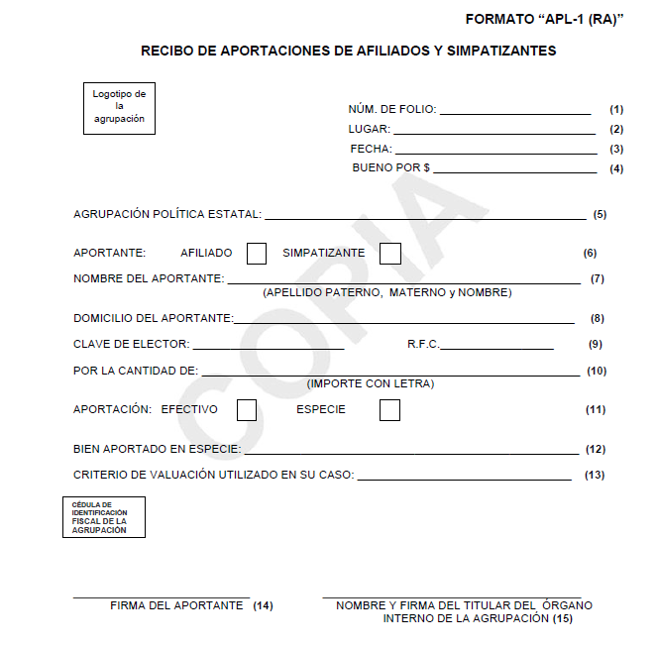

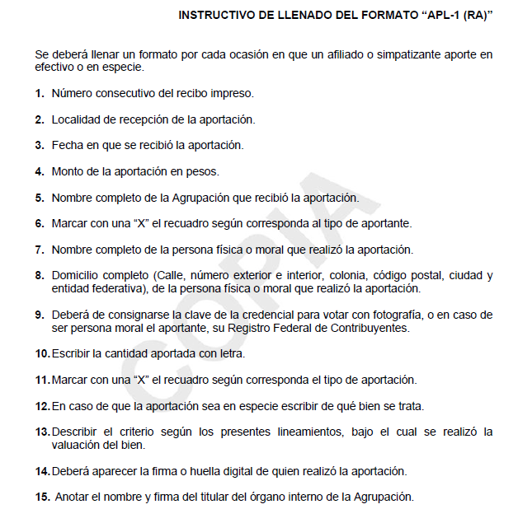

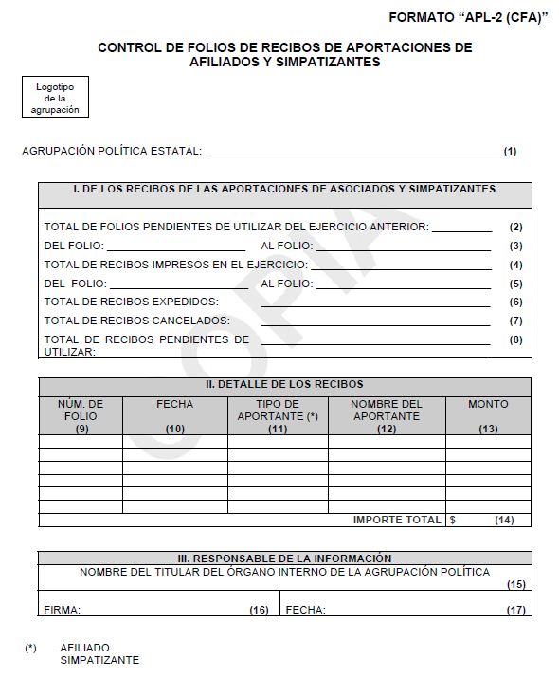

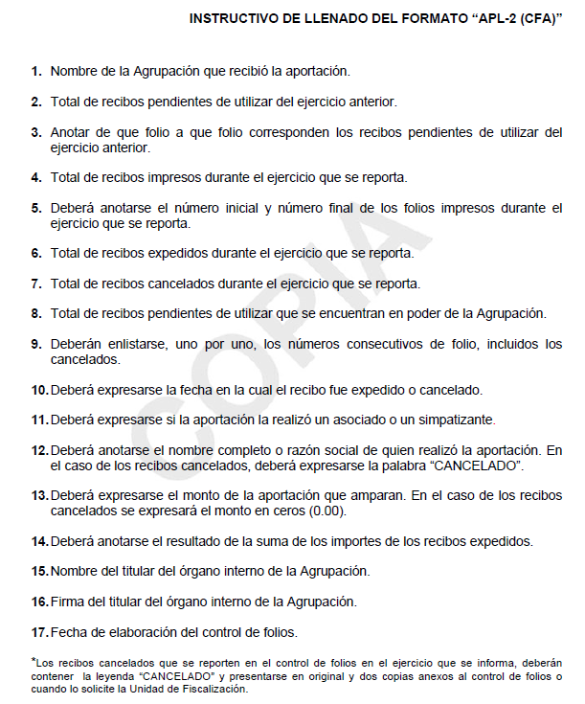

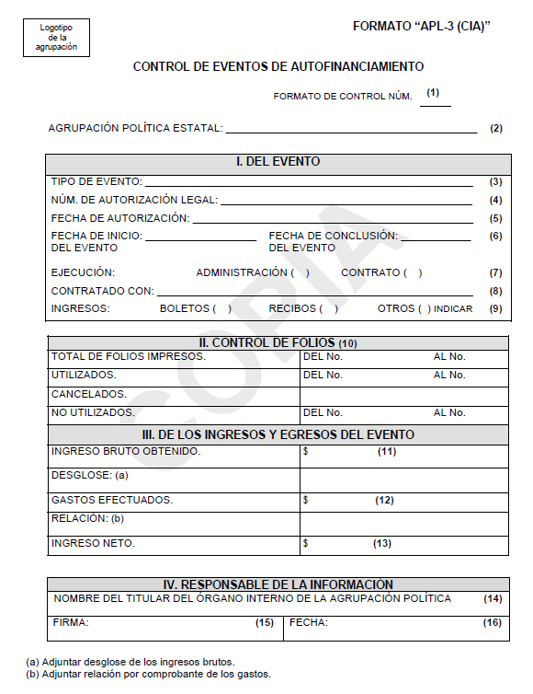

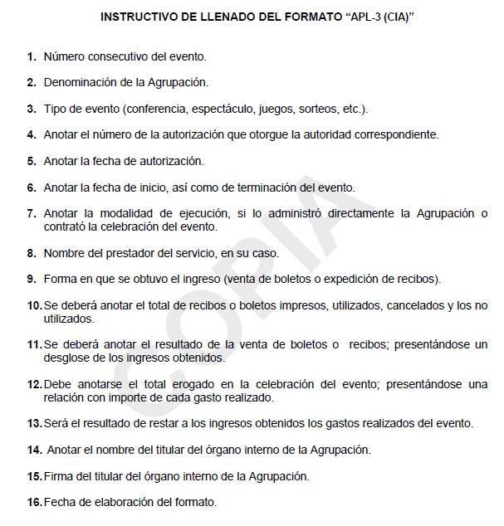

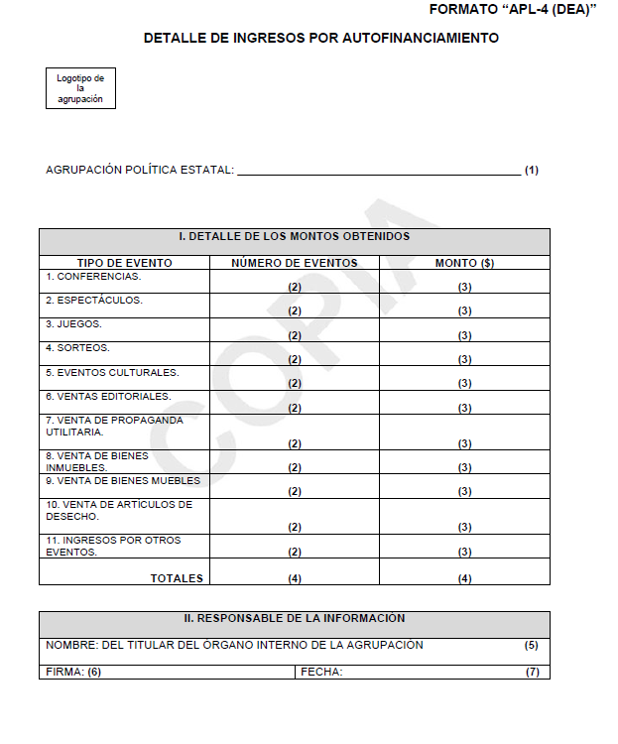

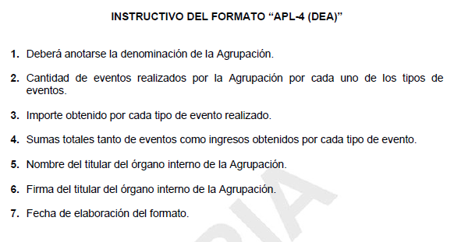

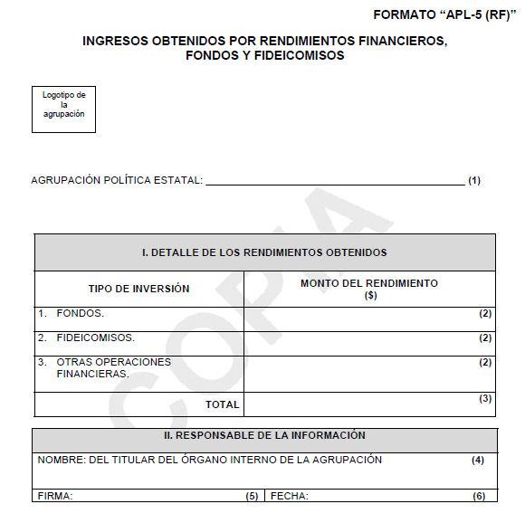

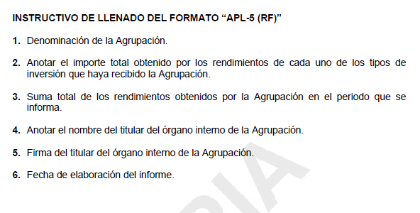

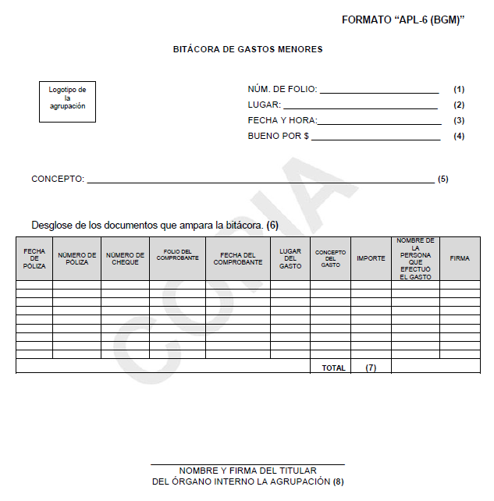

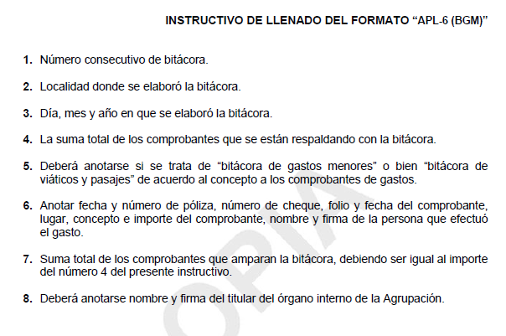

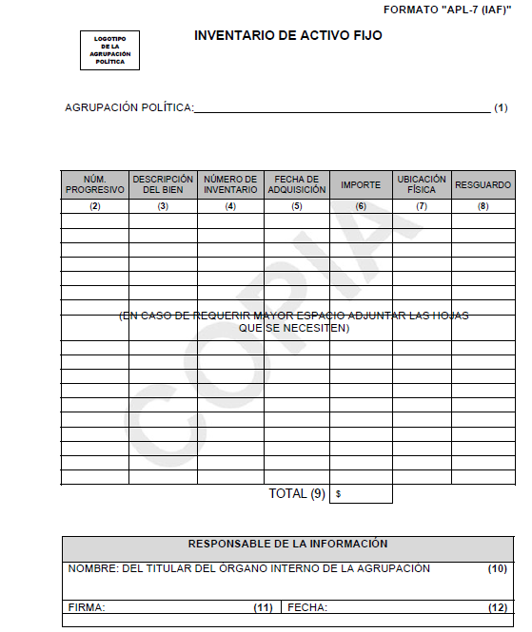

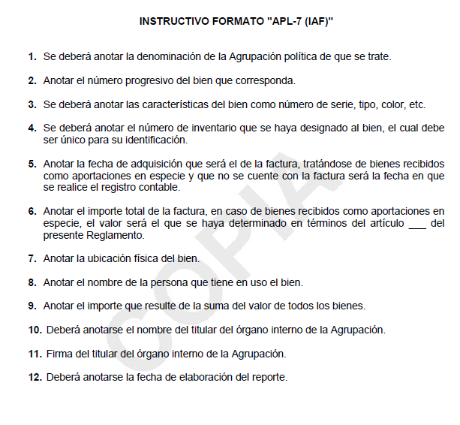

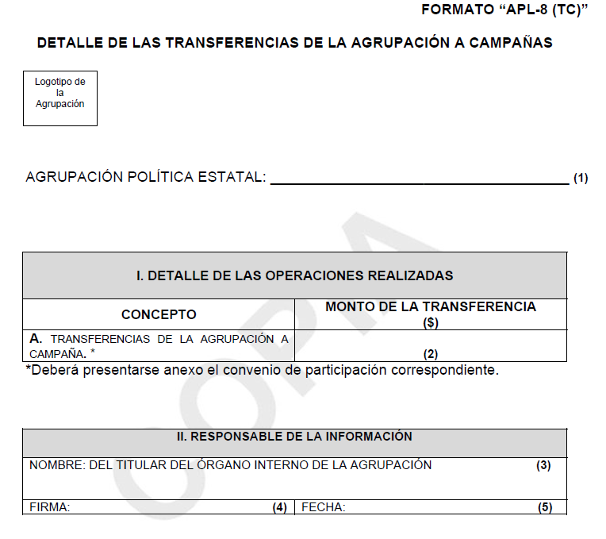

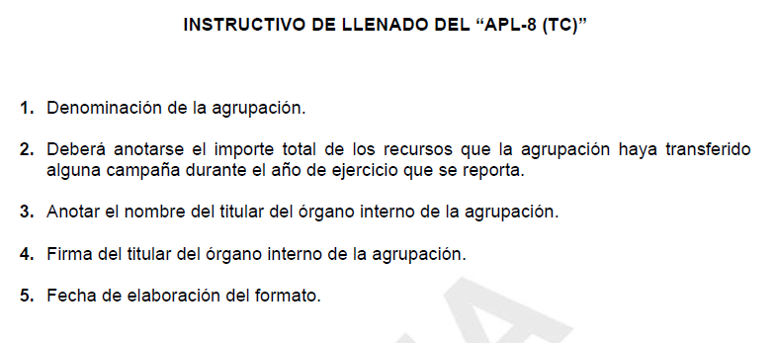

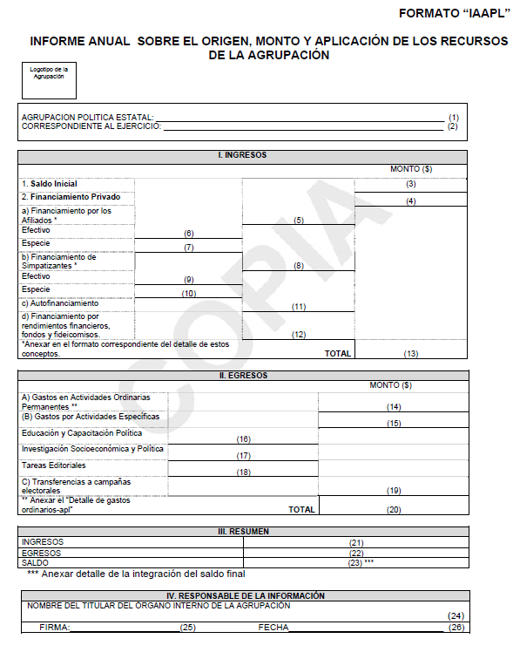

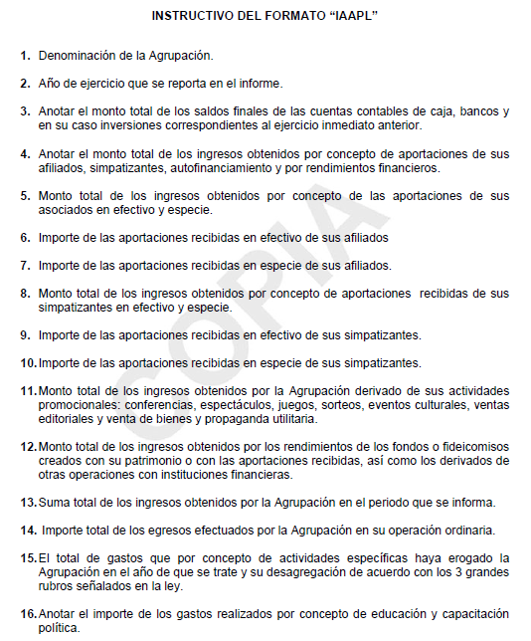

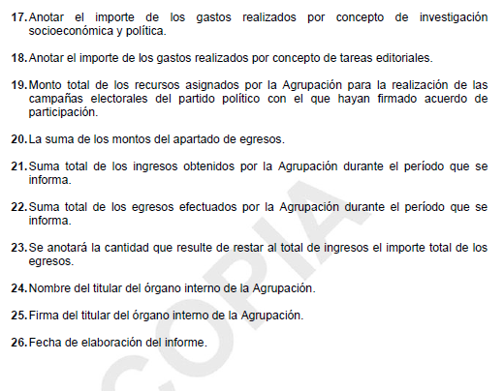

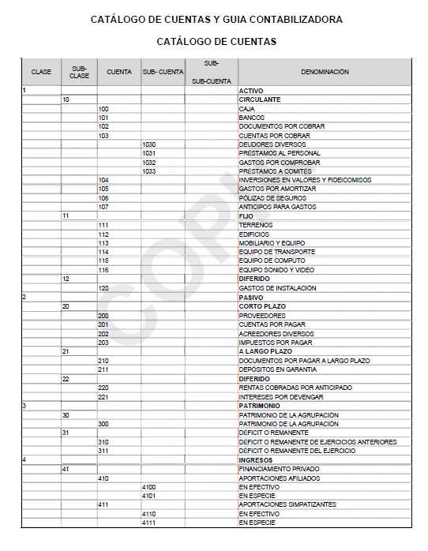

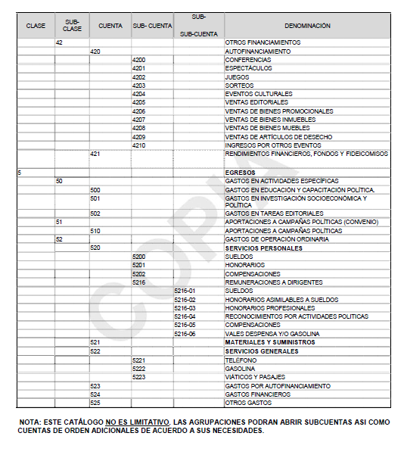

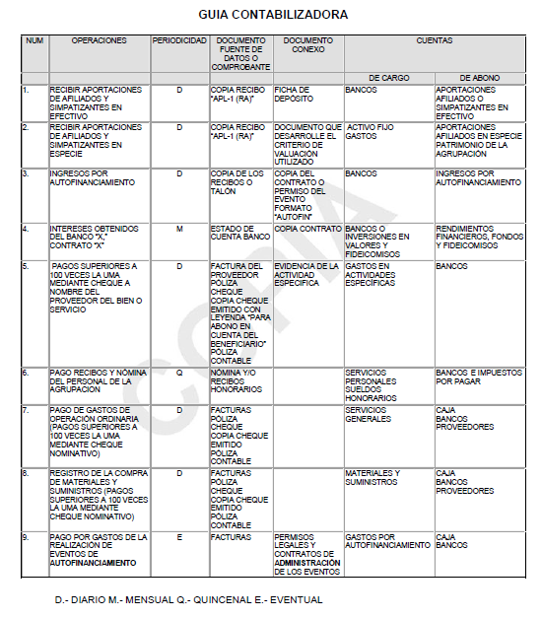

REGLAMENTO DEL INSTITUTO ELECTORAL DE TAMAULIPAS PARA LA FISCALIZACIÓN DE LOS RECURSOS DE LAS AGRUPACIONES POLÍTICAS ESTATALES
Acuerdo del Consejo General del IETAM (No. IETAM/CG-19/2017) del 31 de agosto de 2017.
Anexo al P.O. No. 109, del 12 de septiembre de 2017.

